ONLINEVAAZ
Vatan Sevgisi
28 Ağustos 2026
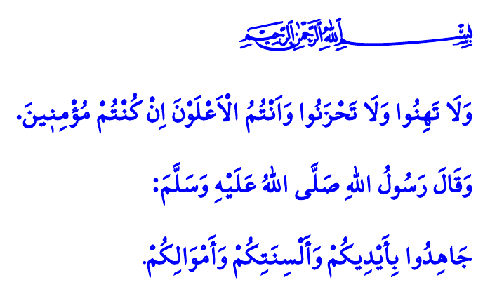
Muhterem Müslümanlar!
Millet olarak, Malazgirt Zaferi’nin 955, Büyük Taarruz’un 104’üncü yıl dönümünü idrak ediyoruz. Malazgirt’ten Büyük Taarruz’a uzanan şanlı tarihimiz, yüce milletimizin vatanına, istiklal ve istikbaline olan bağlılığının en büyük nişanelerindendir. Aziz vatanımız; Malazgirt Destanıyla bizlere yurt olmuş, İstanbul’un fethiyle Anadolu’daki hâkimiyetimiz perçinlenmiş, Büyük Taarruz’la da düşmanlara geçit verilmeyeceği tüm dünyaya ilan edilmiştir.
Kıymetli Kardeşlerim!
Bir insan için, en kıymetli varlıklardan biri de üzerinde özgürce yaşadığı vatan toprağıdır. Vatanı korumak öyle kutsaldır ki onun uğruna canını verenler, şehadetle ödüllendirilmiştir. Çünkü vatanımız varsa devletimiz vardır, kimliğimiz vardır, onurumuz vardır. Vatanımız varsa yuvamız vardır, işimiz vardır, aşımız vardır. Vatanımız varsa huzurumuz vardır, güvenliğimiz vardır, geleceğimiz vardır.
Değerli Müslümanlar!
Vatan sevgisi medeniyetimizde imandan bir parça olarak görülmüştür. Vatan sevgisinden maksat ise; istiklalimizin sembolü bayrağımıza, kardeşliğimizin nişanesi ezanlarımıza, bizi millet kılan mukaddes değerlerimize sahip çıkmaktır. Vatanı sevmek; yeri geldiğinde “Ellerinizle, dillerinizle ve mallarınızla cihad edin” nebevi emrine gönülden bağlanmaktır. Vatanı sevmek, işimizi en doğru ve en güzel şekilde yapmak; dürüstlüğün ve adaletin hâkim olduğu bir toplum inşa etmektir.
Kıymetli Müminler!
Tarih boyunca gittiği her yere huzur ve barışı götürmüş bir milletin evlatları olarak, bizler biliyoruz ki; düşmanlarımız, vatanımıza göz dikmekten geri durmamışlardır. Zaman değişse, zulüm farklı kisvelere bürünse, fitne başka adlarla anılsa da, hak ile batılın mücadelesi son bulmamıştır. Ancak bizler inanıyoruz ki, “Gevşeklik göstermeyin, üzülmeyin; eğer inanmışsanız şüphesiz en üstün olan sizsiniz” buyruğuna sarılırsak; vatanımıza, milletimize ve dirliğimize yönelik oyunlara karşı uyanık olursak, Allah tuzak kuranların tuzaklarını başlarına geçirecek, Hak galip gelecek, batıl yok olacaktır.
Aziz Müslümanlar!
Yüce Rabbimizden niyazımız; milletimizin birlik ve beraberliğini daim, devletimizi kaim, ülkemizi ilelebet huzur ve esenlik yurdu kılmasıdır. Cenabı-ı Hak, bu toprakları bize vatan kılan aziz şehitlerimize ve ahirete göç eden kahraman gazilerimize rahmet eylesin.
Hutbemizi, Âl-i İmrân suresinde yer alan bir ayet-i kerimenin mealiyle bitiriyoruz: “Ey iman edenler! Sabredin; düşman karşısında sebat gösterin; cihad için hazırlıklı ve uyanık olun ve Allah’tan korkun ki başarıya erişebilesiniz.”
Kaynaklar
Nesâî, Cihâd, 48.
Âl-i İmrân, 3/139.
Âl-i İmrân, 3/54.
İsrâ, 17/81.
Âl-i İmrân, 3/200.
Kaynak: Diyanet İşleri Başkanlığı

